SRM平台供应商操作手册

文档作者: HAND
创建日期: 2016-04-21
确认日期: 2016-04-21
控制编码:
当前版本: 1.2

文档目录
文档目录 2
SRM用户注册管理模块 3
功能概述 3
注册用户（必做） 3
信息维护（必做） 7
子账户管理（合作伙伴邀约） 8
调查表协同 10
SRM询报价模块 12
功能概述 12
流程概览 12
功能简介 12
供应商报价 13

SRM用户注册管理模块

功能概述
通过本模块，用户可以通过注册流程获得SRM平台账户，入驻平台。核心企业可以通过该模块对注册的公司进行关联管理及基本信息、资质文件管理。

注册用户（必做）
操作路径：首页 → 注册用户
- 打开SRM平台登陆页面，点击“注册用户”，进入注册用户界面。
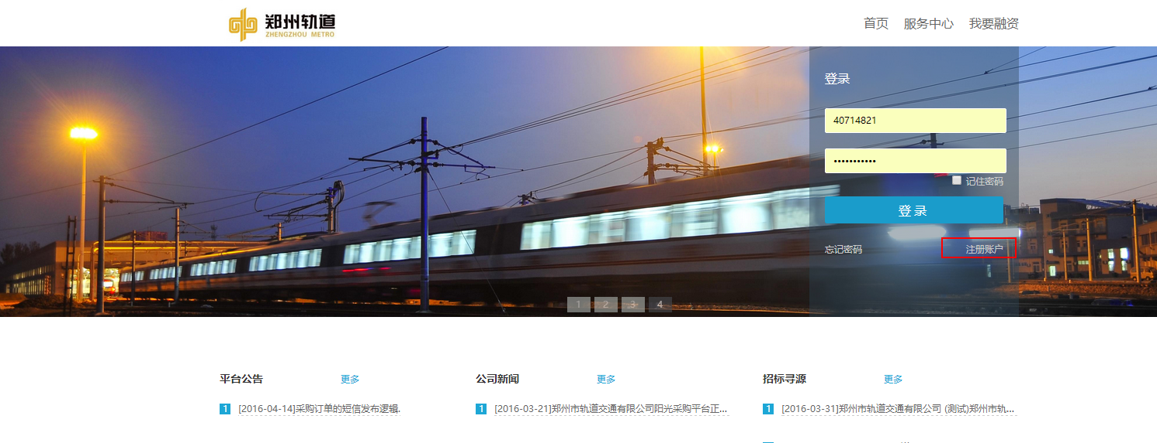

- 阅读注册须知页面，用户阅读注册须知后，勾选“我已阅读并同意该条款”，点击“同意”，进入认证须知页面。
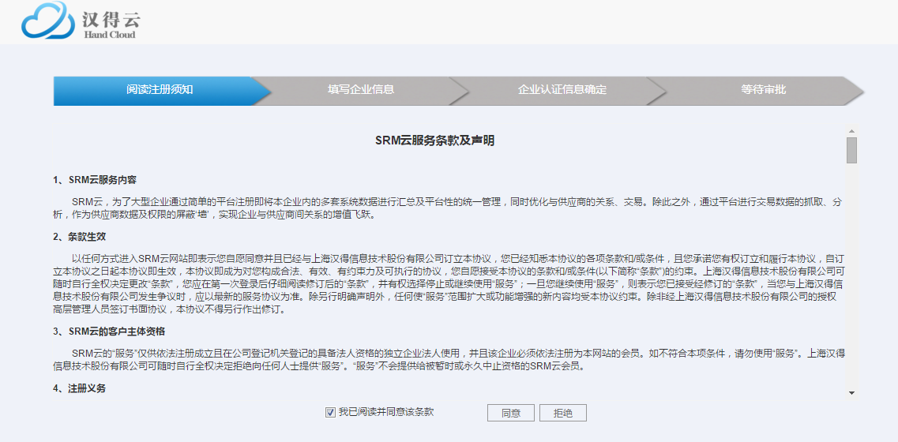
提示：如果不同意相关条款，可以选择“拒绝“，结束注册流程。
- 填写企业信息页面，依次填写登记信息（三证信息和附件）、联系人信息、业务信息和许可证信息，供应商方在主营业务方向选择销售，之后点击“下一步”（红色框为必填项，包括三证信息页）。
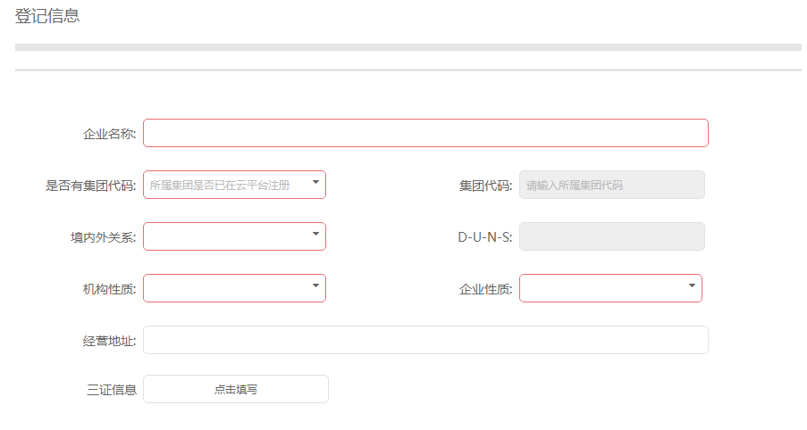
注：是否有集团代码选择无集团代码
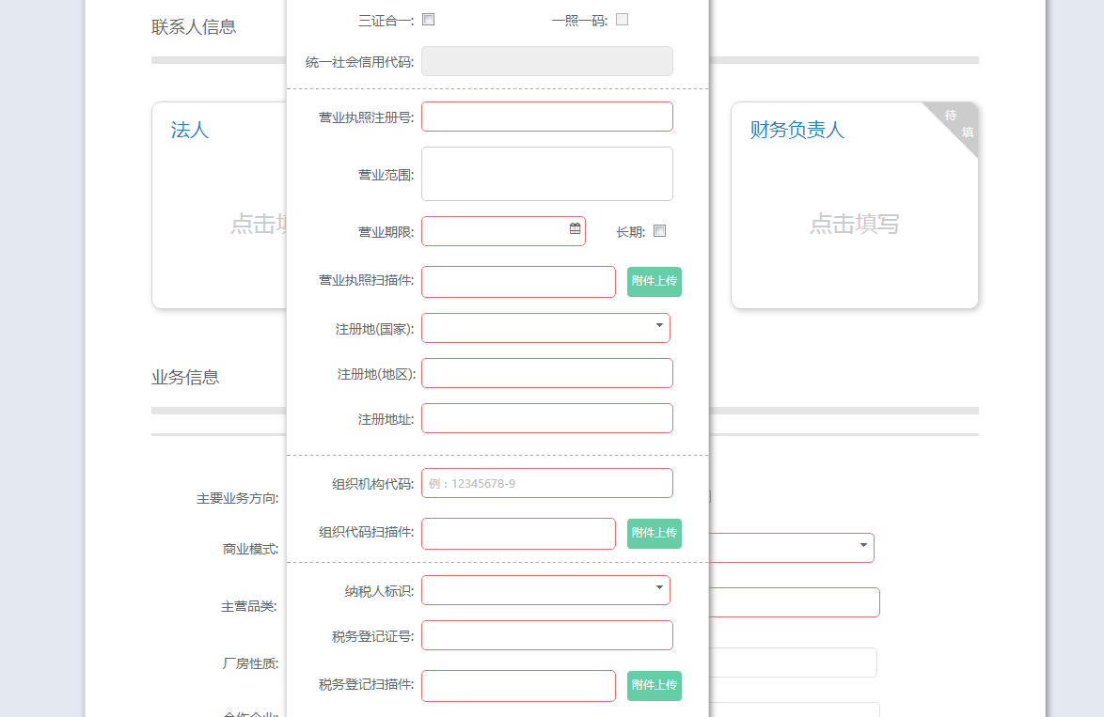
注：
(1) 没有一照一码，没有三证合一，“统一社会信用代码”为灰色不可录入，需录入三证信息和上传图片附件。
(2) 没有一照一码，只有三证合一，“统一社会信用代码”为灰色不可录入，需录入营业执照信息，组织机构代码、税务登记证等信息及附件。
(3) 是三证合一，且是一照一码，“统一社会信用代码”必输，“营业执照注册号”为灰色不可填，在营业执照扫描件中上传附件，其他两证非必输。

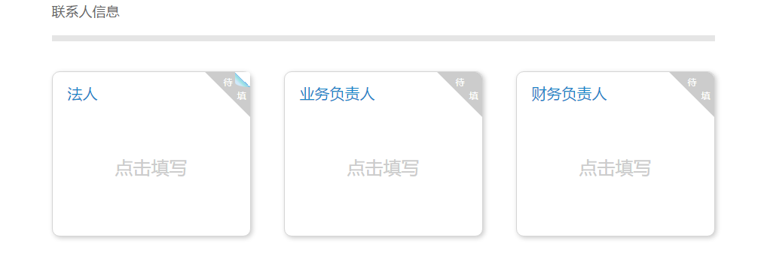
注:法人、业务负责人、财务负责人信息页必填，注册成功通知会发送至业务负责人邮箱中，注意查收！
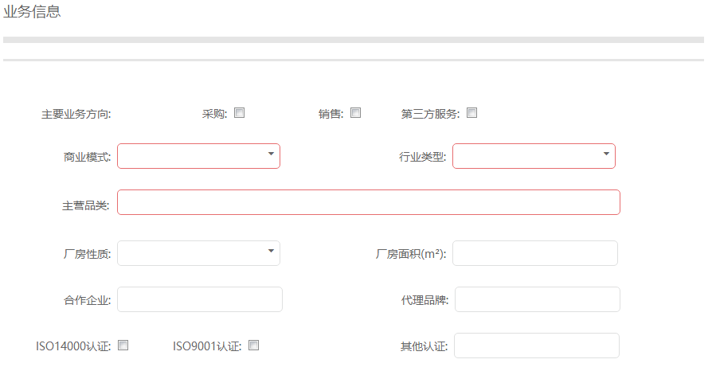
注：主要业务方向勾选为销售即可！
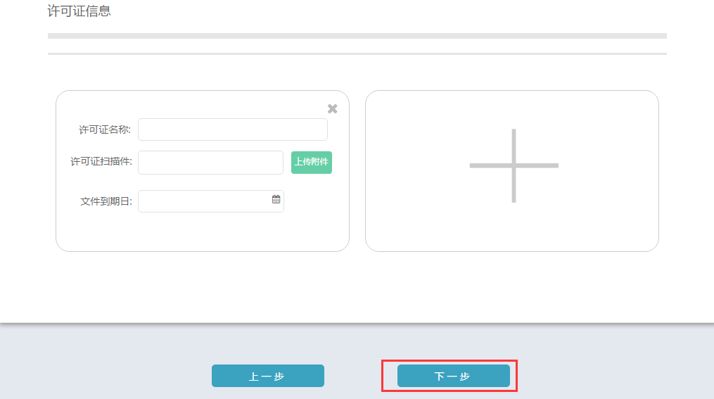
注：许可证信息为选填，根据实际情况进行填写！
- 企业信息确认页面，可以查看之前填写的企业认证信息，确认无误后点击“提交”，完成后进入等待审批页面。
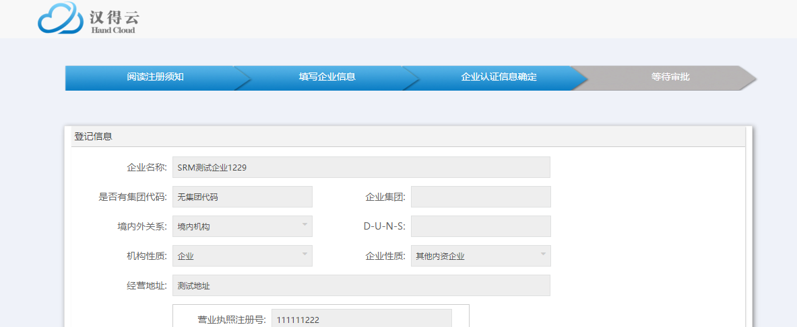
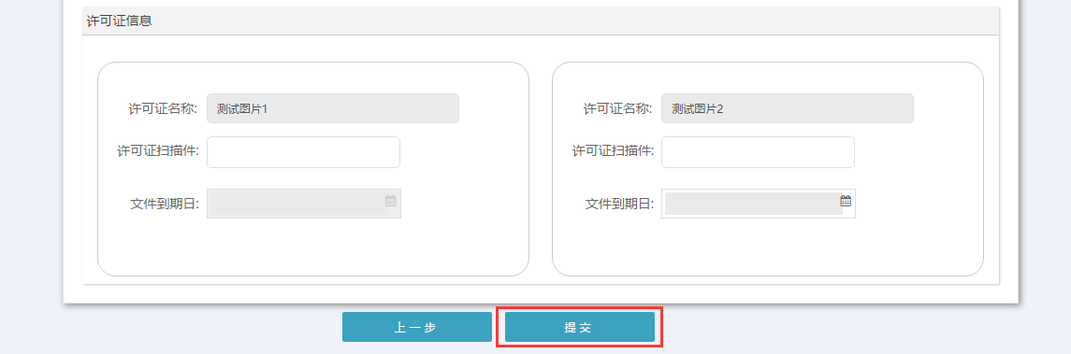
- 注册申请提交后，若审批通过，账号和密码会发送至业务负责人邮箱，如资料填写错误审批拒绝，可查看邮件中的审批意见，重新填写资料进行提交
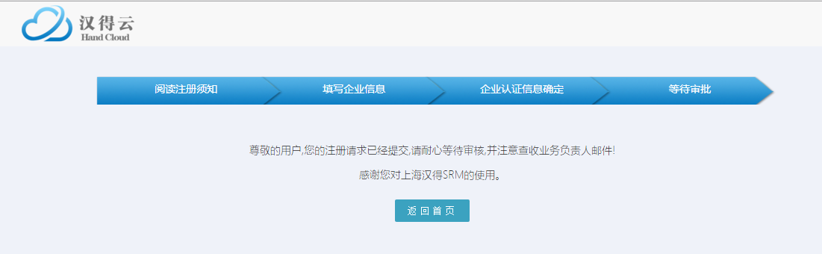

信息维护（必做）
操作路径：集团管理→ 组织架构
- 获取账户登录平台，在公司卡片中，点击“公司代码”按钮，进入企业信息补录界面，根据企业情况，完善信息。
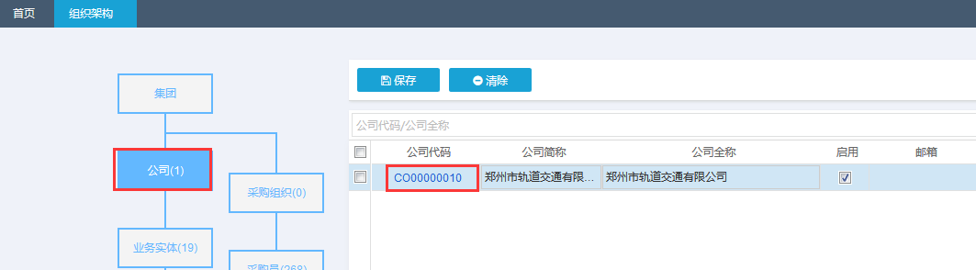
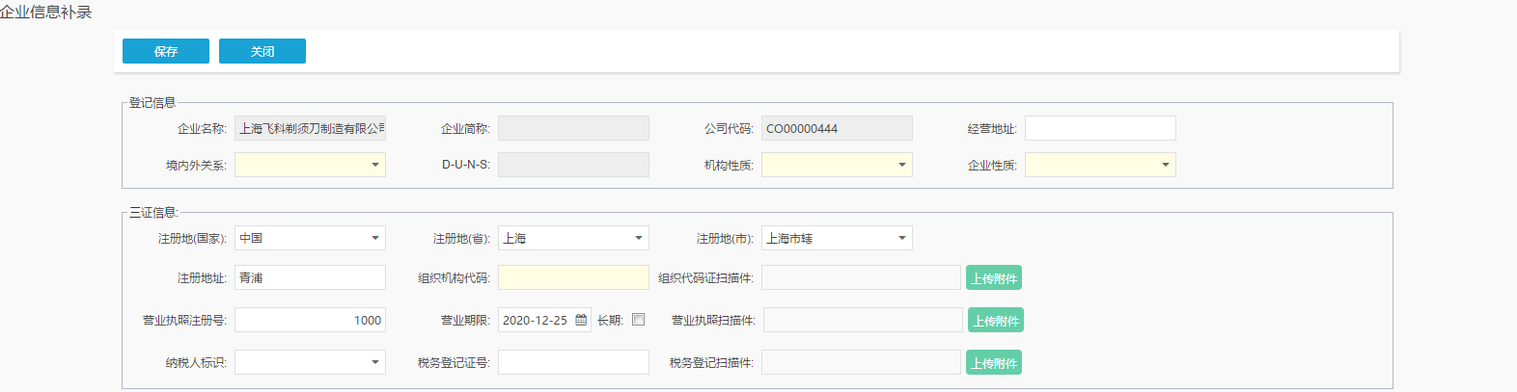
- 信息维护页，选择账户信息，新增银行账户信息，点击“保存”完成。（如银行代码弹出窗口为空时，需在集团管理-银行定义功能下，引用云集数据，即可在此选择具体银行信息。）
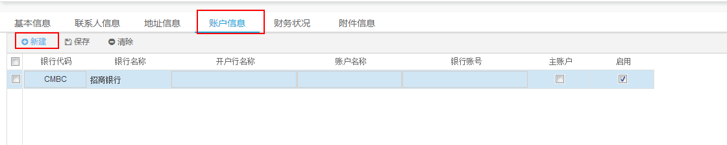
- 维护信息页，选择附件信息，新增附件，点击保存完成（可上传代理证明、业绩资料等资质文件）。
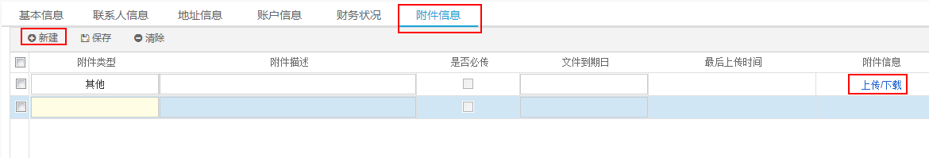

子账户管理（合作伙伴邀约）
(如果有多位员工使用平台，可配置多个子账户给不同员工使用；也可不配置子账户，仅用集团管理员账号参与询报价、订单管理）
操作路径：集团管理 → 系统管理 → 子账户管理

一、维护账户基本信息（必做）
在账号管理界面，选择需要进行信息维护的账号，点击“编辑”，弹出编辑用户，可进行“基本信息”“密码与安全”“角色分配”等内容进行修改。基本信息页，可将集团管理员、销售代表的描述改为‘XX公司+姓名’，方便采购方对账户进行区分以及在操作记录中快速识别操作人。
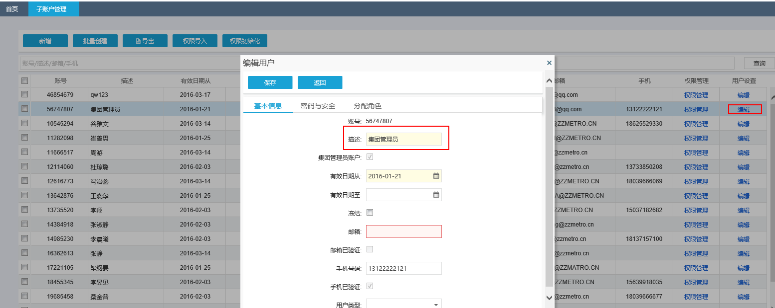
其中在编辑用户窗口，勾选“冻结”后，可对该账户进行冻结,冻结后的账户不可登录,请谨慎操作。
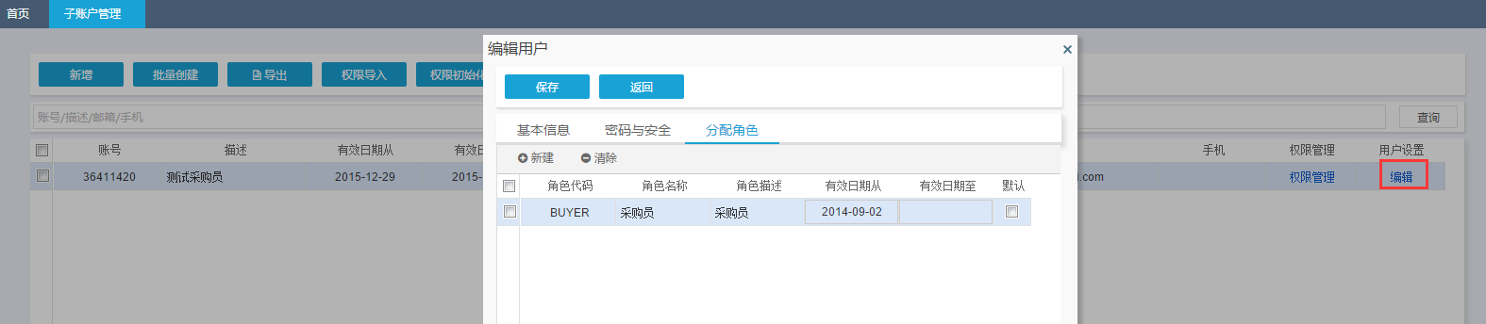
提示：在分配角色窗口中，可查看到该账号现有的角色。点击“新增”按钮则新增一行。在新增的角色代码框中，输入销售代表，点击查询图标，弹出选择角色窗口，双击销售代表角色，然后点击“保存”即可。
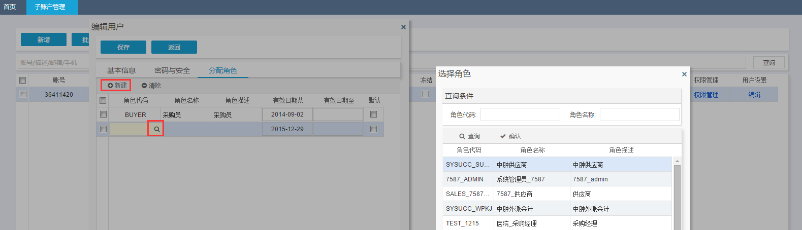

五、账号权限管理（必做）
- 在子账户管理界面，对当前所有的账户进行权限初始化操作，点击“权限初始化”，弹出提示窗口，点击确定，此时账户可以查看所有单据权限。
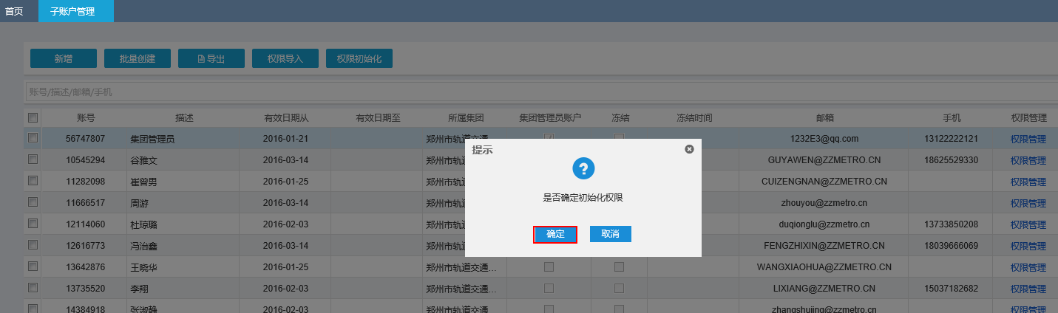

六、合作伙伴邀约（必做）
1．在合作伙伴界面，点击我的客户，向郑州市轨道交通有限公司发出合作邀请，待客户审核通过后，可以成为合作伙伴（系统消息提示）。
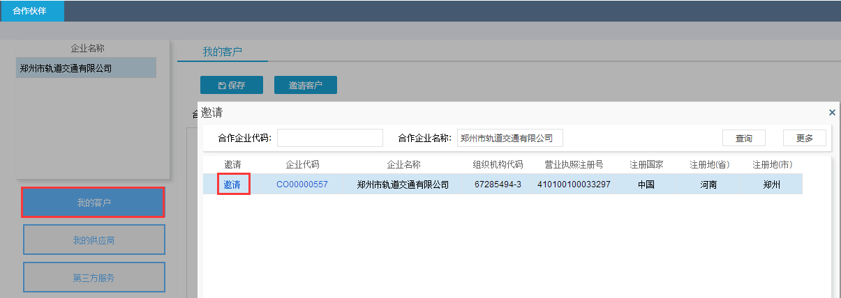
- 另，郑州地铁也可向供应商发出合作邀请，如首页系统消息有邀请信息，点击信息同意即可。
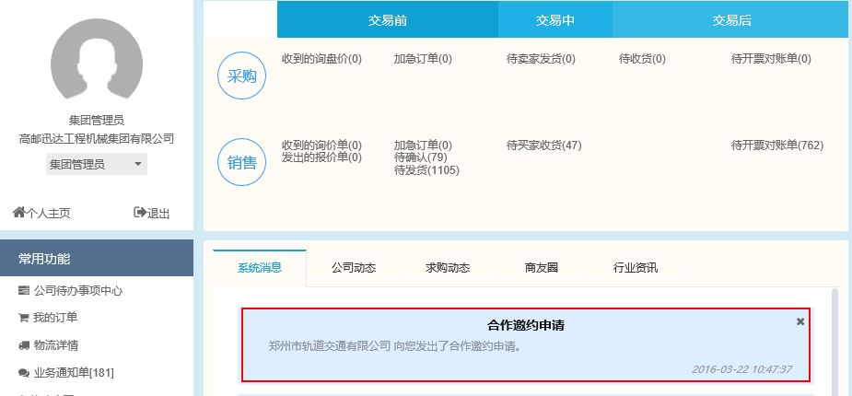

调查表协同

1、调查表维护
操作路径：合作伙伴 → 调查表维护
- 当收到采购方发出的调查表时，在登录后首页的系统消息栏提醒，此时进入调查表维护功能进行填写。
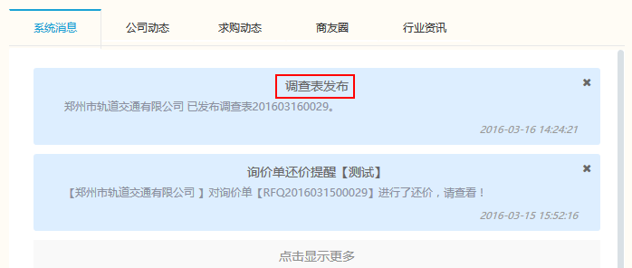
- 在调查表维护界面，点击【查询】，查看到采购方发布的调查表，点击单号，进入调查表填写页面，填写时根据情况如实填写，尤其对附件信息页，可能会有采购方要求需上传的资质文件，点击保存，之后提交待审批，采购方审批通过后，会发出首页系统消息，请留意。
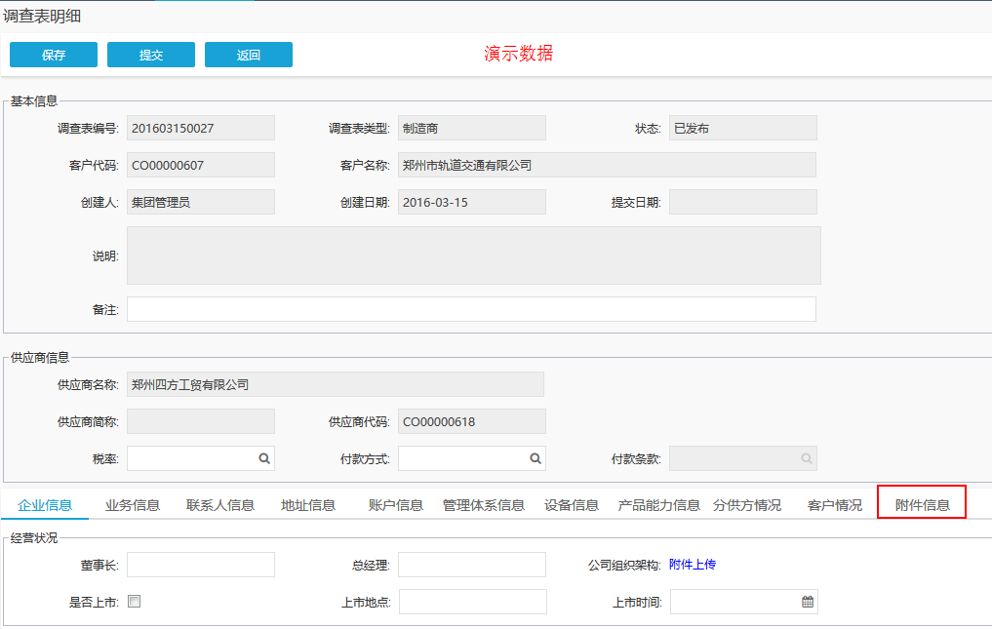

SRM询报价模块

功能概述
本模块通过SRM系统集中管理询价（RFx）业务。采购员可以通过SRM系统发布RFx，供应商可以参与报价、采购员可以还比价并最终核价审批的流程。

流程概览
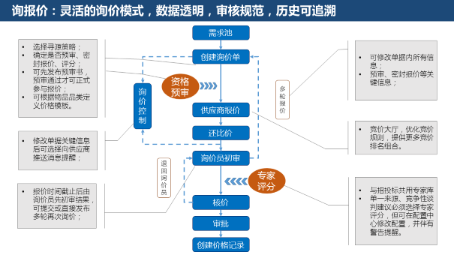

功能简介
- 单据类型：可选择标准询比价（RFQ）、标准竞价（RFA）、单一来源和竞争性谈判。
- RFx方式：可选择公开和邀请。公开，即RFx对所有供应商开放，只要拥有用户名/密码的供应商都可以参与报价/竞价。邀请，即RFx对选择的目标供应商开放，仅选择的供应商才能查看此RFx并进行报价/竞价。
- 竞价方向：当RFx类型为竞价时有效，分为正向、反向两种。正向为标卖，即我方由物件需要卖给供应商，意在报价越高越好；反向为标买，即我方需要购置供应商物料，意在报价越低越好。
- 竞价规则：当RFx类型为竞价时有效，分标准投标、代理投标、开放投标、任意投标、荷兰式投标等，系统缺省竞价规则为标准投标。
- 公开规则：当RFx类型为竞价时有效，分为隐藏身份隐藏报价、隐藏身份公开报价、公开身份隐藏报价、公开身份公开报价等四种。
- 排名规则：当RFx类型为竞价时有效，分为领先投标与匿名投标两种。领先投标即在供应商投标过程中显示当前所有参与竞价供应商的价格排名（只显示排名第一）；匿名投标则不显示供应商的排名信息。
注意：根据实际情况，公开规则和排名规则做了相关限定，只有下表格中几种情况可选择：
竞拍规则 | 排名规则 | 说明
公开身份公开报价 | 领先投标 | 当选择公开身份公开报价时，缺省排名规则为“领先投标”，且排名规则不可修改。供应商报价界面的显示：报价Tab页显示所有报价和报价人信息，排名Tab页显示第一名报价和报价人信息。
公开身份隐藏报价 | 领先投标 | 供应商报价界面的显示：报价Tab页显示所有报价人信息，排名Tab页显示第一名报价人信息。均不显示报价信息。
公开身份隐藏报价 | 匿名投标 | 供应商报价界面的显示：报价Tab页显示所有报价人信息，不显示报价信息；排名Tab页报价人信息、报价信息均不显示。
隐藏身份公开报价 | 领先投标 | 当选择隐藏身份公开报价时，缺省排名规则为“领先投标”，且排名规则不可修改。供应商报价界面的显示：报价Tab页显示所有报价信息，排名Tab页显示第一名报价信息。均不显示报价人信息。
隐藏身份隐藏报价 | 匿名投标 | 当选择隐藏身份隐藏报价时，缺省排名规则为“匿名投标”，且排名规则不可修改。供应商报价界面的显示：报价Tab页和排名Tab页均不显示报价人信息和报价信息。

- 密封报价：当RFx类型为询价时有效，勾选后，在密封报价截至日期之前，如出现操作失误价格报错，供应商可以将价格收回。
- 报价幅度：当RFx类型为竞价时有效，可规定供应商用户每次报价增减的幅度。

供应商报价

一、供应商在销售-供应商报价页面点击单据进行参与，如有预审环节（在预审截止前上传资质文件），则上传资质文件待审核通过后，在报价中的询价单栏目中点击‘报价’按钮进入单据操作页面，输入本次报的单价，报价有效期间字段，点击保存并提交。
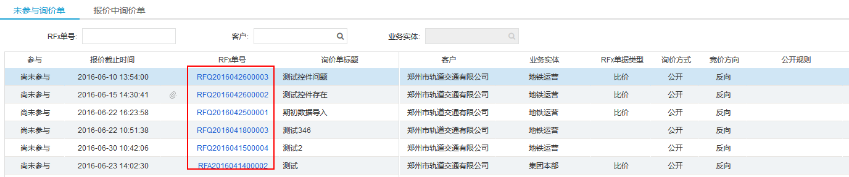
点击单据号后，可下载招标文件查看
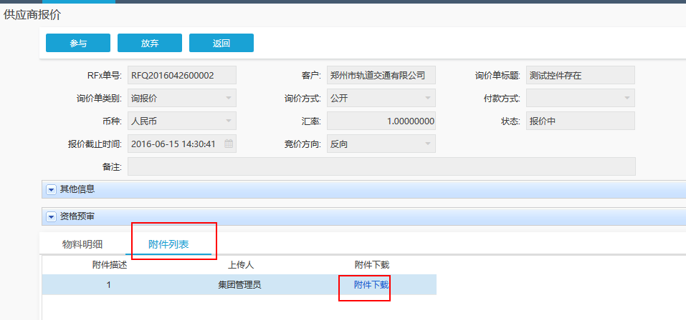
点击参与后，跳转至报价页
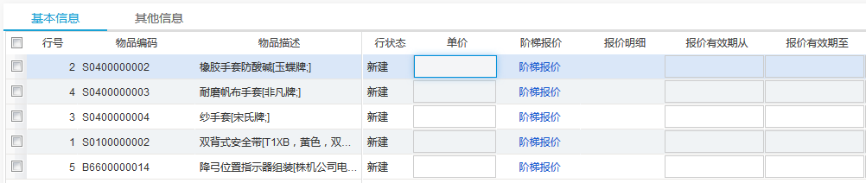
如报价行数过多，可将报价信息导出至EXCEL，维护好后，导入至平台中即可
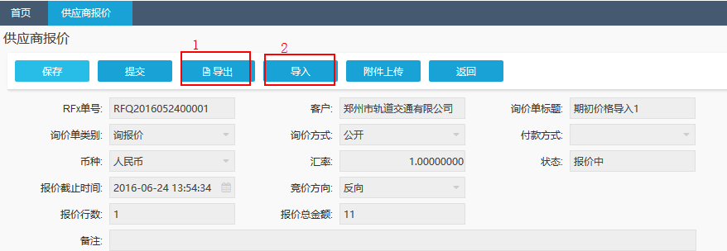
供应商可将报价文件进行上传
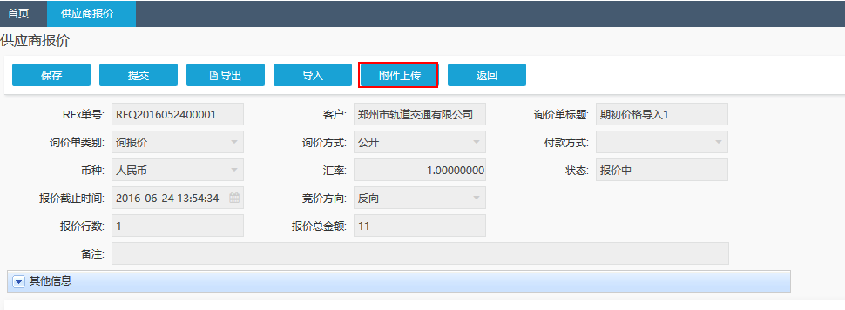

二、如果供应商报价提交之后，由于操作失误或其他原因需重新报价的，可撤回报价，此时供应商可重新报价。
